Dzień dobry , zapraszam na zajęcia
Temat dnia ; Bezpieczne wakacje
Propozycje dla Rodziców
1 propozycja
Piosenka ,, Bezpieczne Wakacje ,,
https://www.youtube.com/watch?v=W4RHyjQLfCM
2 propozycja
Filmik edukacyjny ,, Bezpieczne wakacje ,,
https://www.youtube.com/watch?v=Ui-ndYWcThA
3 propozycja
Dzieci czytają Rodzicom .

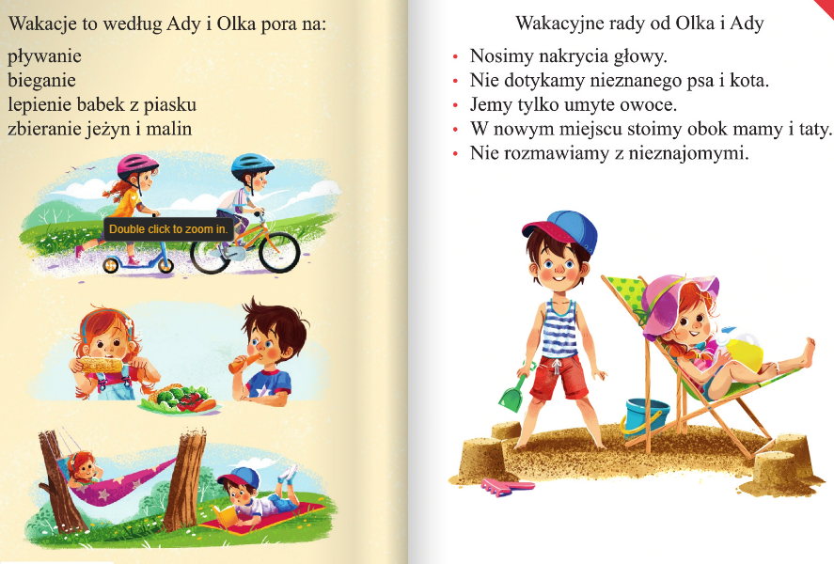
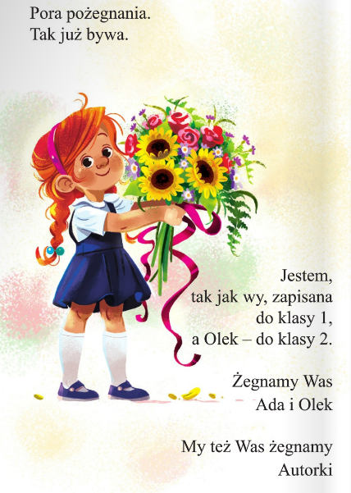
Kochani Rodzice ,
Dziękuje za trud i zaangażowanie jakie wkładaliście w zdalną edukacje Waszych dzieci . Doceniam Wasze Wsparcie i poświęcony czas . Dziękuje za wyrozumiałość i cierpliwość . Dziękuje za miłe słowa skierowane do mnie oraz za współpracę .
Życzę Zdrowych oraz bezpiecznych wakacji !!!
Ewa Liberka

